+*xfs*pvs*Akl*cvA*xBj*qkc*ogw*lmk*mhs*mts*pBk*-
+*yqw*snE*rtj*zgf*ugc*yla*icz*psC*wqa*xCc*zew*-
+*eDs*dbk*lyd*lyd*lyd*bmc*nxc*Aoj*DEw*Axa*zfE*-
+*ftw*mwy*Fvk*wyd*mCs*bik*uCi*wlj*vcs*jbo*onA*-
+*ftA*bju*sll*jug*xAe*cjB*wFn*wEF*pyw*xbi*uws*-
+*xjq*vyF*ruk*Bxq*xjn*fny*ujv*vmj*mrs*iFk*uzq*-

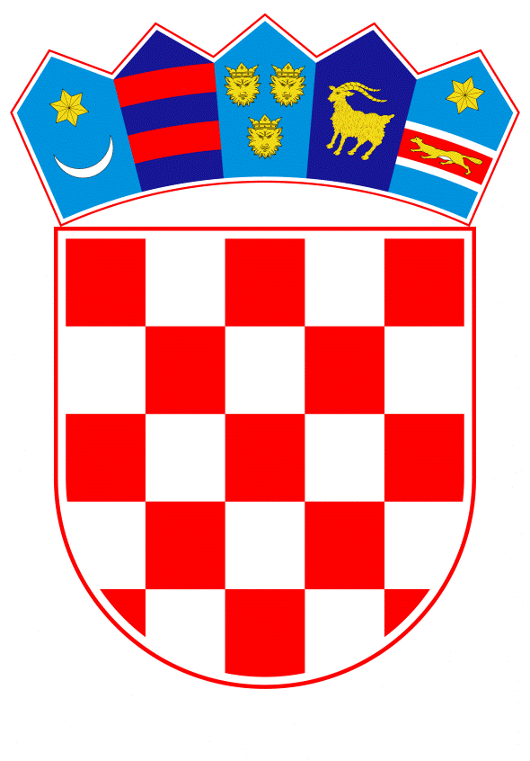
REPUBLIKA HRVATSKA
KRAPINSKO - ZAGORSKA ŽUPANIJA
OPĆINA KRAPINSKE TOPLICE
OPĆINSKO VIJEĆE

KLASA: 940-01/25-01/35
URBROJ: 2140-18-02-26-3
Krapinske Toplice, 29.05.2026.

Na temelju članka 35. Zakona o vlasništvu i drugim stvarnim pravima („Narodne novine“, broj 91/96, 68/98, 137/99, 22/00, 73/00, 129/00, 114/01, 79/06, 141/06, 146/08, 38/09, 153/09, 143/12, 152/14, 81/15, 94/17) i članka 32. Statuta Općine Krapinske Toplice („Službeni glasnik Krapinsko-zagorske županije“, broj16A/25), Općinsko vijeće Općine Krapinske Toplice na 9. sjednici održanoj dana 29.05.2026., donosi

O D L U K U
O UKIDANJU STATUSA JAVNOG DOBRA U OPĆOJ UPORABI

Članak 1.
Ukida se status javnog dobra u općoj uporabi na nekretnini označenoj kao kč.br. 1523/1, k.o. Krapinske Toplice, a koja se u naravi više ne koristi kao javno dobro u općoj uporabi.

Članak 2.
Zemljišnoknjižni odjel Općinskog suda u Zlataru, Stalna služba u Zaboku, ovlašćuje se da predmetnu nekretninu briše iz popisa javnog dobra u općoj uporabi te da istu upiše kao vlasništvo Općine Krapinske Toplice, sve sukladno ovoj Odluci.

Članak 3.
Ovlašćuje se Općinska načelnica za provedbu ove Odluke, kao i za pokretanje daljnjih pravnih i upravnih postupaka potrebnih za raspolaganje navedenom nekretninom u skladu s propisima, uključujući i provedbu postupka javnog natječaja za njezinu prodaju.

Članak 4.
Ova Odluka stupa na snagu osmog dana od dana objave u „Službenom glasniku Krapinsko – zagorske županije“.

PREDSJEDNIK OPĆINSKOG VIJEĆA

Antun Zupanc

